администрация МУНИЦИПАЛЬНОГО ОБРАЗОВАНИЯ СОСНОВОБОРСКИЙ ГОРОДСКОЙ ОКРУГ ЛЕНИНГРАДСКОЙ ОБЛАСТИ

постановление

от 13/08/2020 № 1609

О внесении изменений в постановление администрации Сосновоборского городского округа от 08.05.2020 № 904 «О предоставлении отсрочки и рассрочки по внесению платежей»

Руководствуясь статьей 15 Федерального закона от 08.06.2020 № 166-ФЗ «О внесении изменений в отдельные законодательные акты Российской Федерации в целях принятия неотложных мер, направленных на обеспечение устойчивого развития экономики и предотвращение последствий распространения новой коронавирусной инфекции», Положением о порядке управления и распоряжения муниципальной собственностью Сосновоборского городского округа, утвержденным решением собрания представителей от 18.09.2001 № 96, в связи с принятием решения совета депутатов Сосновоборского городского округа от 26.06.2020 № 83 «Об освобождении от арендной платы и начислении пени», на основании Порядка определения размера арендной платы при аренде объектов муниципального нежилого фонда и движимого муниципального имущества, утвержденного решением совета депутатов Сосновоборского городского округа от 27.02.2006 № 30 (с изменениями, внесенными решением совета депутатов Сосновоборского городского округа от 26.06.2020 № 84), администрация Сосновоборского городского округа п о с т а н о в л я е т:

1. Внести изменения в постановление администрации Сосновоборского городского округа от 08.05.2020 № 904 «О предоставлении отсрочки и рассрочки по внесению платежей»:
1.1. Пункт 3 постановления изложить в следующей редакции:
«3. Предоставить субъектам малого и среднего предпринимательства, включенным в Единый реестр субъектов МСП, отсрочку за период с 1 марта 2020 года по 31 августа 2020 года (шесть месяцев) и рассрочку до 01 ноября 2020 года на уплату платежей по договорам купли-продажи муниципального имущества, заключенным в соответствии с Федеральным законом от 22.07.2008 № 159-ФЗ «Об особенностях отчуждения недвижимого имущества, находящегося в государственной или в муниципальной собственности и арендуемого субъектами малого и среднего предпринимательства, и о внесении изменений в отдельные законодательные акты Российской Федерации» с оплатой стоимости имущества в рассрочку, на основании заявления покупателя.»
1.2. Пункт 4, подпункт «в)» пункта 8 постановления исключить;
1.3. В подпункте «б)» пункта 8 постановления слова «пунктами 3-5 настоящего постановления» заменить словами «пунктами 3,5 настоящего постановления».
2. Общему отделу администрации (Смолкина М.С.) обнародовать настоящее постановление на электронном сайте городской газеты «Маяк».
3. Отделу по связям с общественностью (пресс-центр) комитета по общественной безопасности и информации администрации (Никитина В.Г.) разместить настоящее постановление на официальном сайте Сосновоборского городского округа;
4. Настоящее постановление вступает в силу со дня официального обнародования.
5. Контроль за исполнением настоящего постановления возложить на первого заместителя главы администрации Сосновоборского городского округа Лютикова С.Г.

Глава Сосновоборского городского округа М.В.Воронков

Исп.Беляева Ю.А. 29073 ЯЕ

СОГЛАСОВАНО:

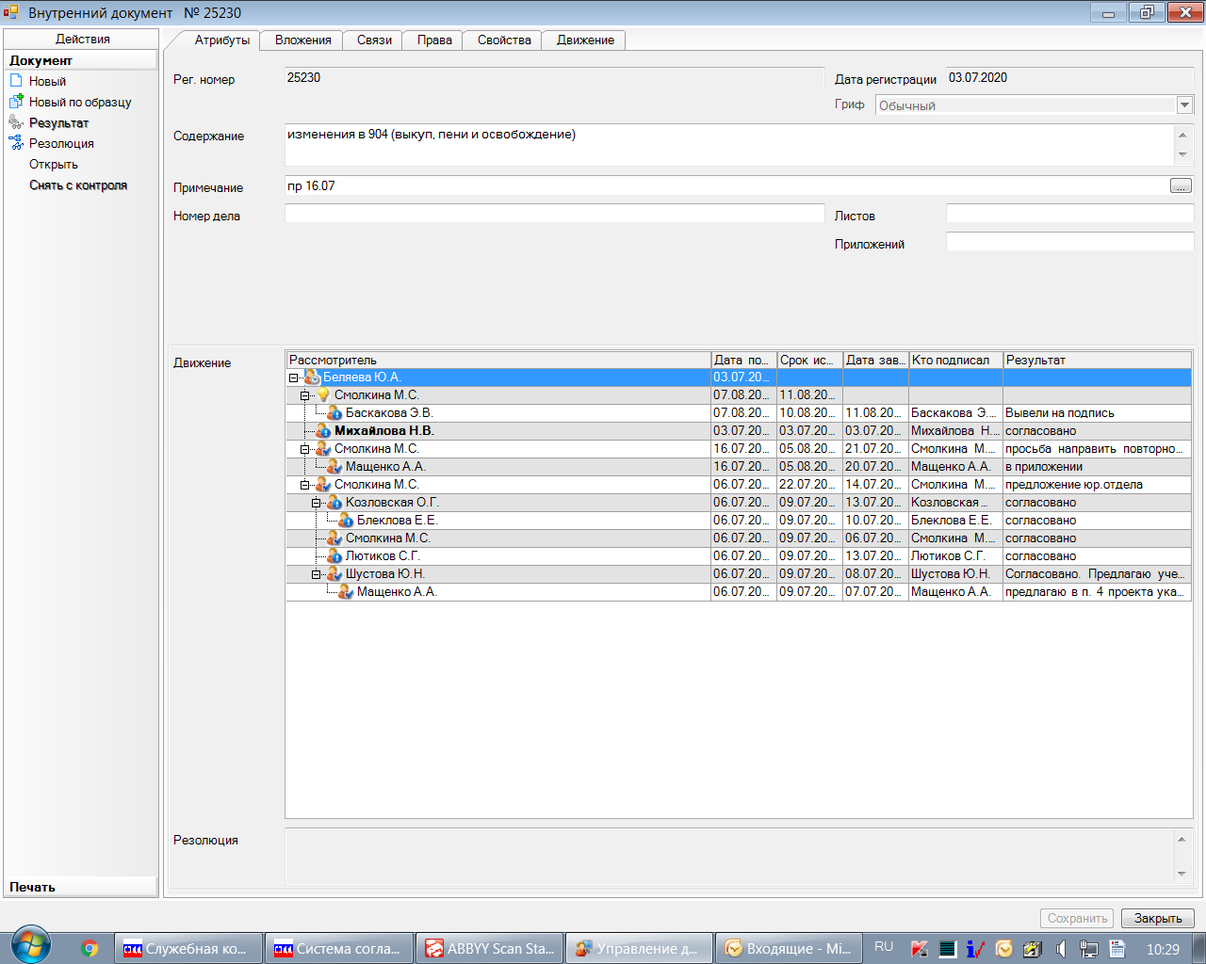

Рассылка:
Обш.отдел, КУМИ,
КФ, ОЭР, пресс-центр

